Chuyên gia Hàn Quốc chỉ ra lợi thế của Việt Nam để phát triển ngành bán dẫn

(Dân trí) - Yếu tố then chốt cho sự thành công của Việt Nam trong ngành công nghiệp bán dẫn, là nguồn nhân lực chất lượng cao và văn hóa làm việc chăm chỉ, sáng tạo.

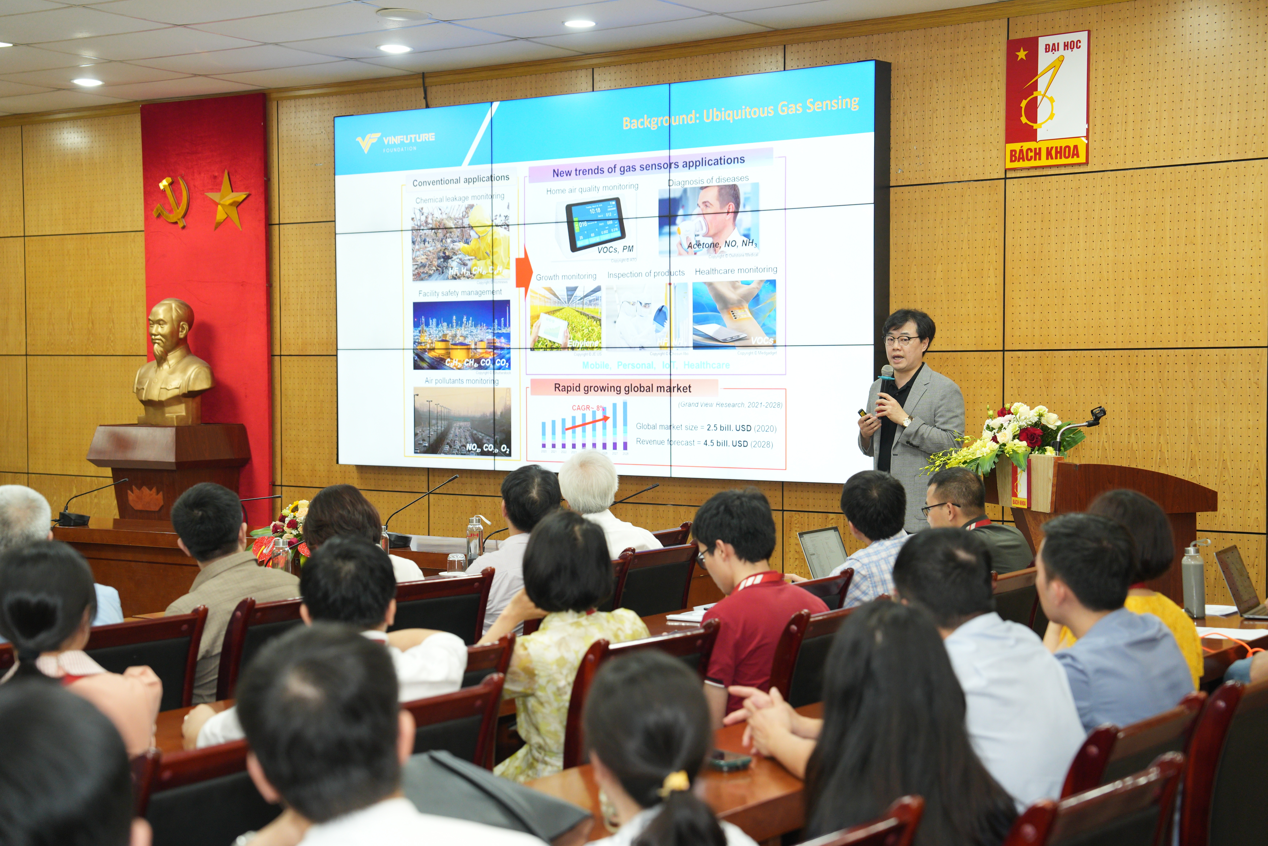

Tọa đàm về bán dẫn được Quỹ VinFuture tổ chức tại ĐH Bách khoa Hà Nội (Ảnh: BTC).

Chiều 17/4 tại Hà Nội, Quỹ VinFuture tổ chức tọa đàm Hệ thống bán dẫn tiên tiến cho thế giới bền vững. Đây là chương trình khởi động cho chuỗi sự kiện kết nối khoa học công nghệ InnovaConnect năm 2024.

Mục tiêu của sự kiện là nhằm tăng cường giao lưu học thuật, trao đổi chuyên môn và thúc đẩy hợp tác nghiên cứu giữa các nhà khoa học uy tín thế giới với các Viện - Trường hàng đầu Việt Nam trong lĩnh vực khoa học - công nghệ (KHCN).

Nghiên cứu khoa học cần gắn liền với cuộc sống của người dân

Tại tọa đàm, GS. Park Inkyu từ Viện Khoa học và Công nghệ tiên tiến Hàn Quốc (KAIST) đã chia sẻ về những công nghệ mới trong lĩnh vực cảm biến tiên tiến, đặc biệt là cảm biến nhận dạng khí (mũi điện tử).

Theo GS. Park, nghiên cứu này tập trung vào việc phát triển các cảm biến khí công suất thấp để theo dõi nhiều loại khí độc khác nhau, từ đó mang đến các ứng dụng quan trọng, như giúp nhận dạng các loại khí xuất hiện trong cuộc sống thường ngày, cũng như đảm bảo an toàn trong quá trình lao động, sản xuất.

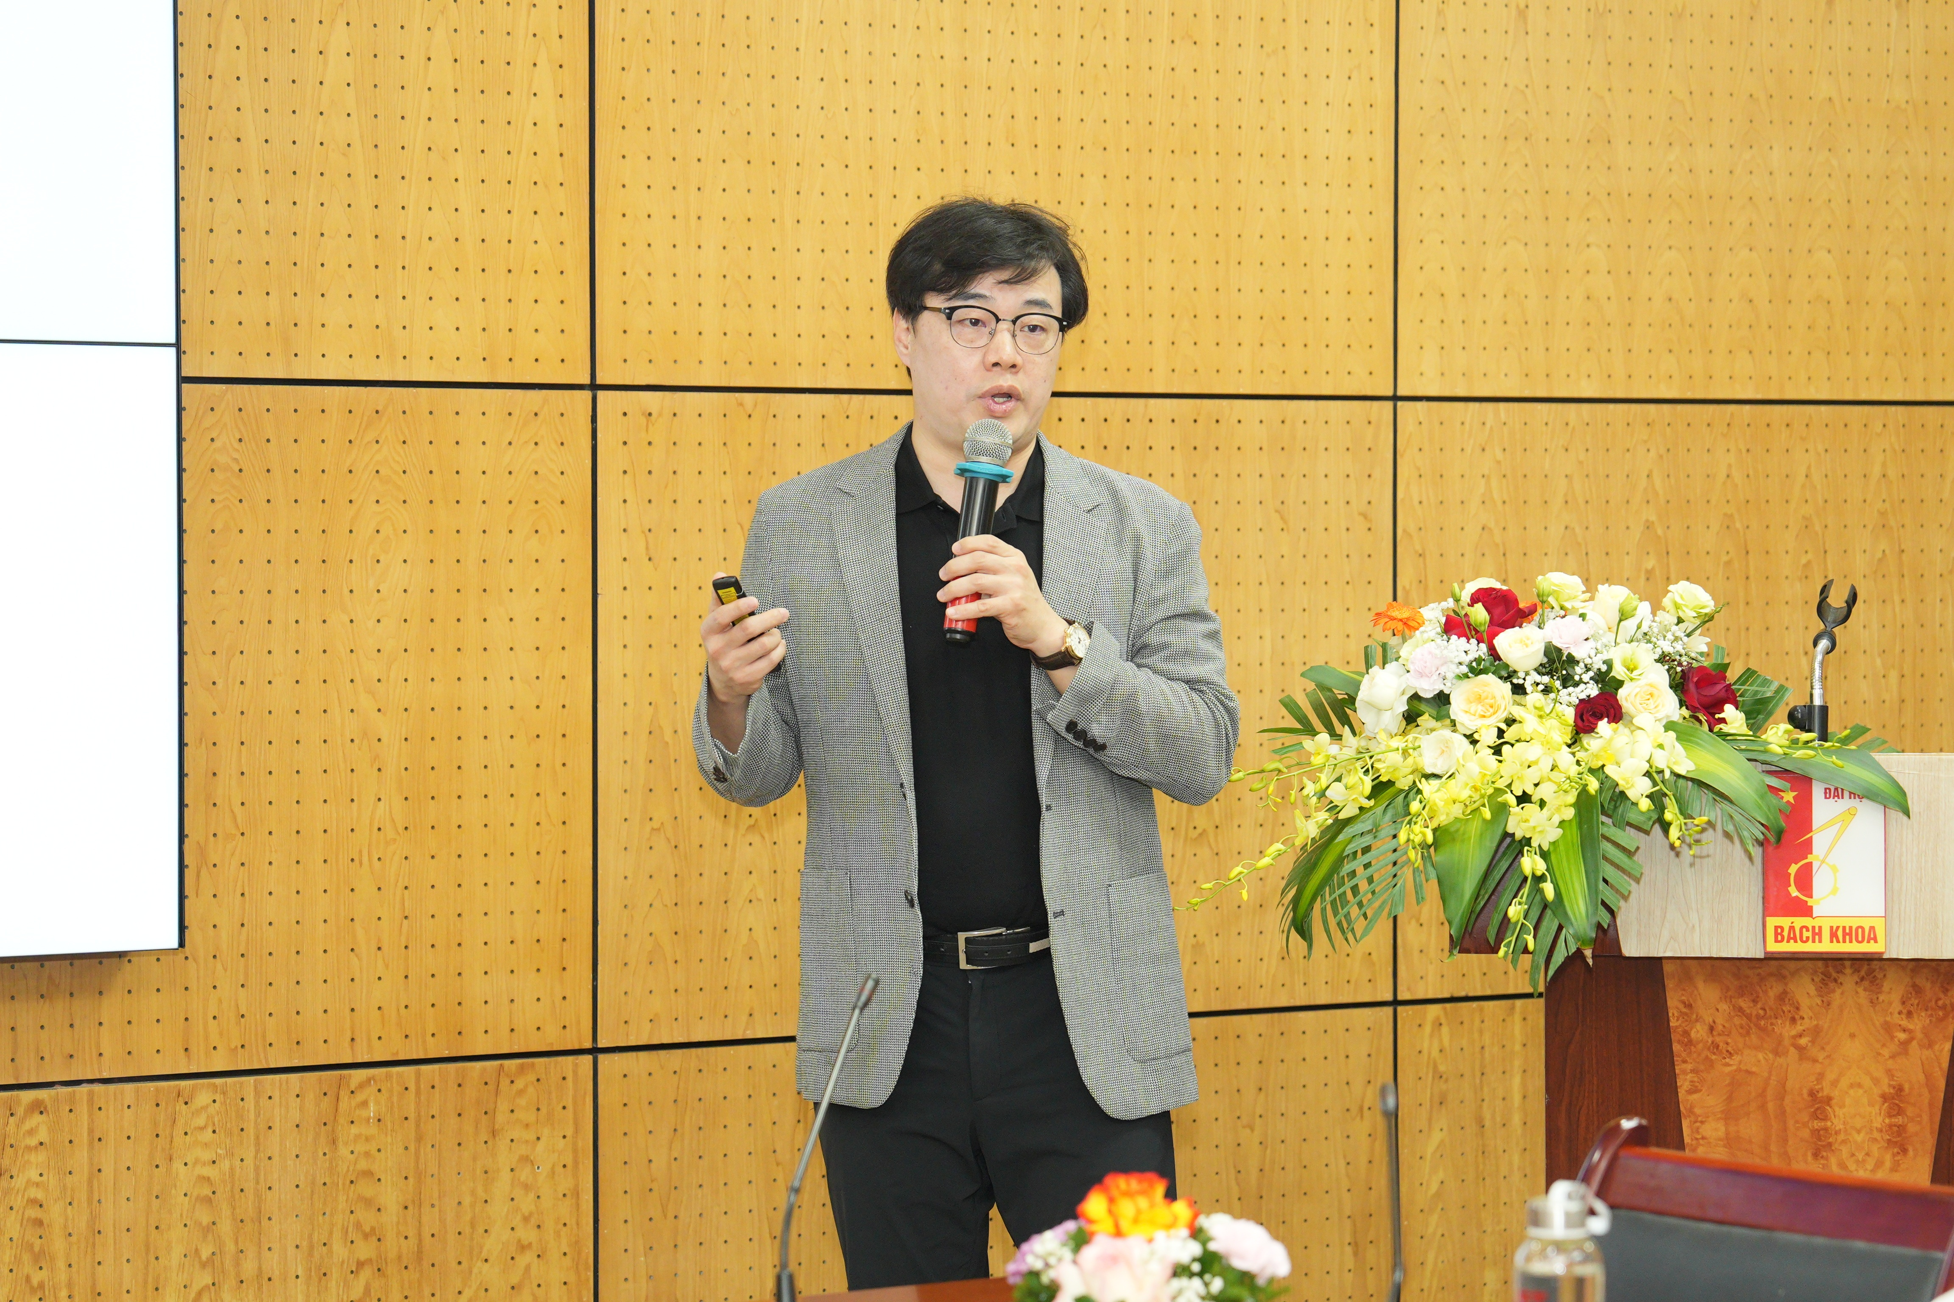

GS. Park Inkyu đến từ Hàn Quốc giao lưu cùng các giảng viên, chuyên gia, sinh viên trường ĐH Bách Khoa Hà Nội (Ảnh: BTC).

GS. Park Inkyu cho biết, hầu hết các cảm biến khí thương mại hiện nay khá cồng kềnh và đắt tiền, khiến việc giám sát khí độc theo thời gian thực còn nhiều hạn chế.

Nhằm khắc phục thực tế này, GS. Park Inkyu cùng các cộng sự đã nghiên cứu, và mang đến một loại cảm biến nhỏ gọn, tiết kiệm năng lượng, có thể tích hợp vào điện thoại di động hoặc thiết bị đeo để mọi người có thể theo dõi khí độc ảnh hưởng đến sức khỏe.

Ưu điểm của cảm biến là có khả năng tích hợp cao, nhờ sử dụng công nghệ tiên tiến gọi là cảm biến khí dựa trên Micro LED. Khi đưa vào sử dụng, cảm biến này sẽ phản ứng với ánh sáng theo các cách khác nhau tùy thuộc vào môi trường khí xung quanh.

Cảm biến này cũng đặc biệt phù hợp với các nước đang phát triển, tiêu biểu là Việt Nam. Đó là bởi giao thông ở Việt Nam chủ yếu là xe máy - loại phương tiện thải ra rất nhiều khí thải - nên việc kiểm soát chất lượng không khí là rất quan trọng.

Theo GS. Park, điểm giúp cho loại cảm biến khí này trở nên đặc biệt, là chúng có thể được tích hợp vào điện thoại di động hoặc các thiết bị đeo. Từ đó, cảm biến giúp nâng cao chất lượng cuộc sống không chỉ cho người lao động trong các ngành công nghiệp mà còn cho những người dân bình thường sử dụng trong cuộc sống hằng ngày.

GS. Park cho rằng, việc gắn liền nghiên cứu khoa học với đời sống của người dân là điều cần thiết, vì sẽ làm tăng thêm động lực, cũng như cơ hội để vừa nhận được sự đón nhận từ chính phủ, lại có ý nghĩa lớn để giải bài toán của xã hội.

Lợi thế và thách thức của Việt Nam trong "cuộc đua" bán dẫn

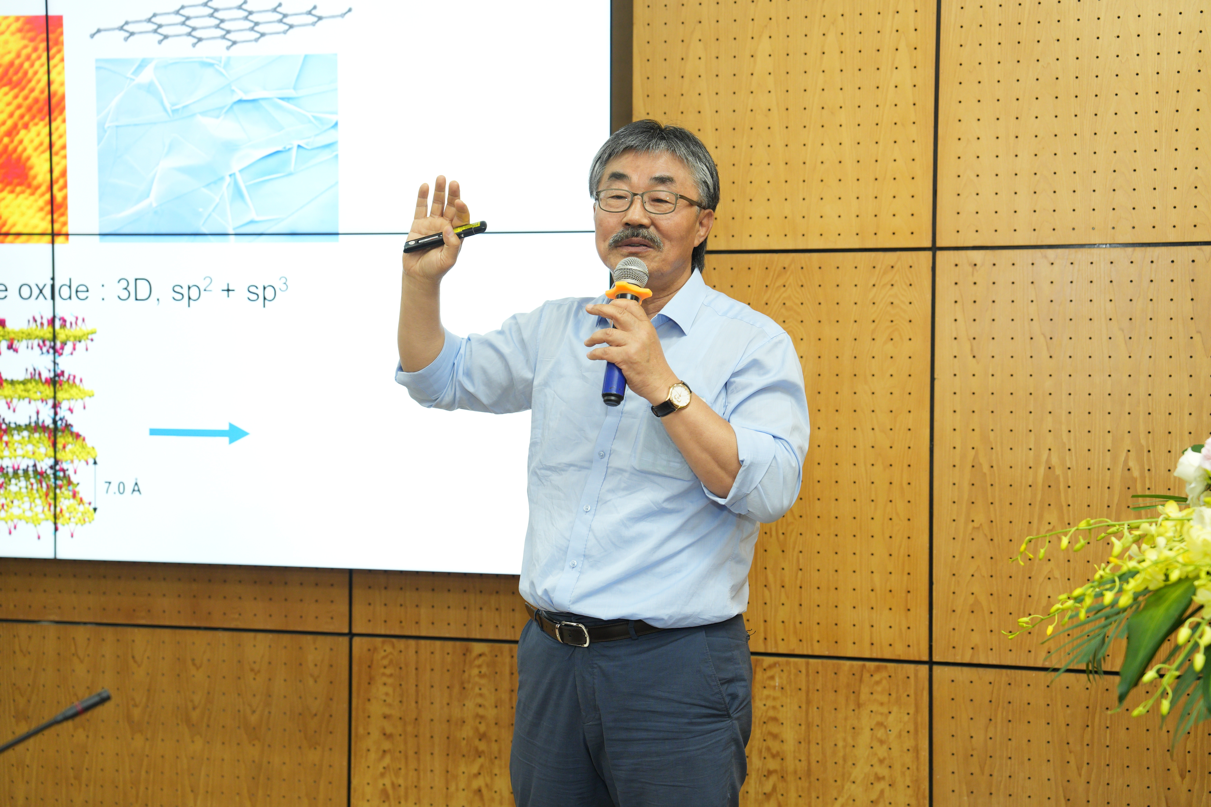

GS. Lee Young Hee cho rằng việc sớm bắt nhịp với những xu thế nghiên cứu mới sẽ giúp Việt Nam sớm bắt kịp nhóm đi đầu (Ảnh: BTC).

Trong khuôn khổ tọa đàm, GS. Lee Young Hee từ Đại học Sungkyunkwan (SKKU), Hàn Quốc, đã chỉ ra những ưu điểm của vật liệu bán dẫn hai chiều (2D) xếp lớp, nhằm thay thế công nghệ silicon, cũng như cơ hội và thách thức của Việt Nam dưới cương vị là một điểm đến tiềm năng của ngành công nghiệp bán dẫn.

Theo GS. Lee, việc sản xuất vật liệu 2D quy mô wafer (1\*) đã luôn là một thách thức lớn đối với ngành công nghiệp bán dẫn. Tuy nhiên, nhờ những tiến bộ vượt bậc ngày nay, chúng ta đã có thể chế tạo thành công ở quy mô như vậy.

Đây là một bước tiến quan trọng, mở ra cánh cửa cho việc ứng dụng rộng rãi vật liệu 2D trong các thiết bị điện tử.

GS. Lee cho rằng, việc sớm bắt nhịp với những xu thế nghiên cứu mới tương tự có thể mang đến cho những nước đang phát triển, cụ thể là Việt Nam, cơ hội để cạnh tranh với các quốc gia đi đầu trong lĩnh vực bán dẫn, như Hàn Quốc.

Về yếu tố then chốt cho sự thành công của Việt Nam trong ngành công nghiệp bán dẫn, GS. Lee cho rằng đó là nguồn nhân lực chất lượng cao và văn hóa làm việc chăm chỉ, sáng tạo.

"Tôi đã có cơ hội làm việc với nhiều sinh viên Việt Nam và thực sự ấn tượng với tinh thần cầu tiến và sự cống hiến của họ. Đây là một lợi thế lớn mà Việt Nam cần phát huy để phát triển ngành công nghiệp bán dẫn", GS. Lee chia sẻ tại tọa đàm.

Bên cạnh đó, giáo sư cũng cho rằng Việt Nam có lợi thế lớn từ sự quyết tâm và chiến lược phát triển của Chính phủ để phát triển ngành công nghiệp bán dẫn. Dẫu vậy, cũng cần bổ sung những cơ sở hạ tầng cần thiết, bao gồm cả thiếu hụt về nhân lực trình độ cao và trang thiết bị hiện đại.

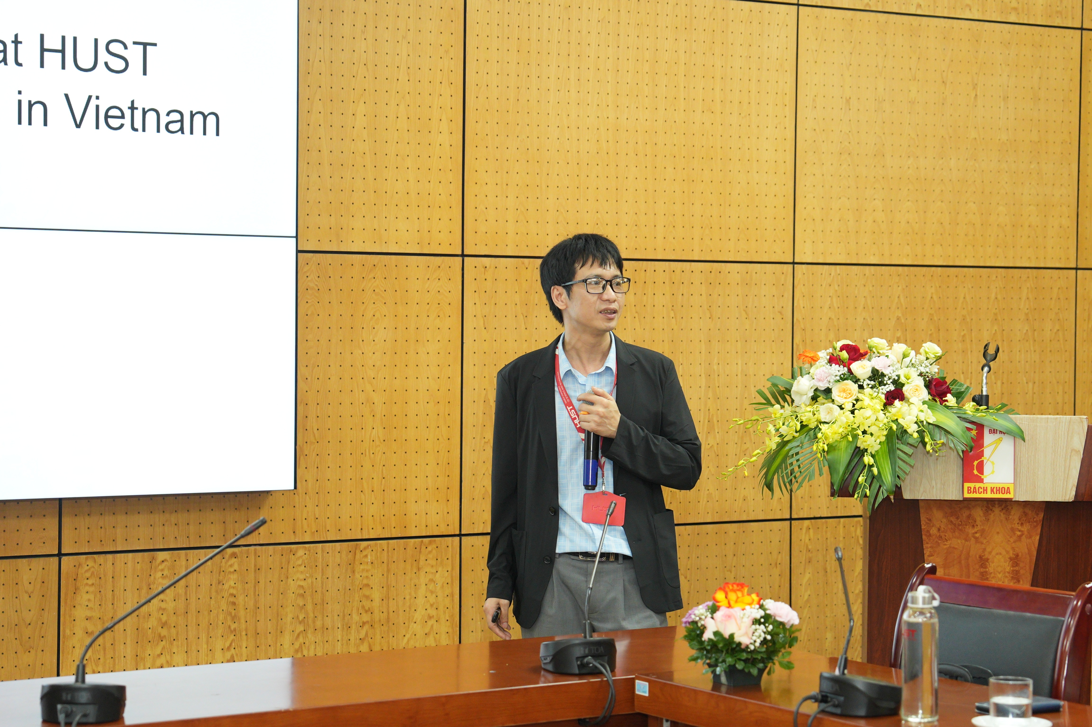

GS. Nguyễn Đức Hòa chia sẻ luận điểm về những cơ hội và thách thức của Việt Nam trong cuộc đua bán dẫn (Ảnh: BTC).

Giáo sư Lee đề xuất việc thành lập một cơ quan như Phòng thí nghiệm Nghiên cứu Quốc gia, nhằm tập trung vào ngành công nghiệp bán dẫn. Phòng thí nghiệm này sẽ đóng vai trò là trung tâm nghiên cứu, phát triển và đào tạo nguồn nhân lực chất lượng cao cho ngành.

Đồng quan điểm với nhận định trên, GS. Nguyễn Đức Hòa cho rằng điều quan trọng là cần chọn đúng điểm mạnh để phát triển, từ đó tạo ra lợi thế canh tranh với các thị trường lớn khác.

GS. Hòa đánh giá, Việt Nam còn rất nhiều cơ hội trong cuộc đua bán dẫn, do lĩnh vực này hiện được nhiều doanh nghiệp bước đầu vào cuộc, cũng như chính phủ có nhiều chính sách để hỗ trợ.

Trước InovaConnect, Quỹ VinFuture đã tổ chức 14 tọa đàm khoa học InnovaTalk (trực tuyến) với sự tham gia của hàng ngàn chuyên gia, nhà khoa học và nghiên cứu sinh xuất sắc từ khắp nơi trên thế giới.